федеральное государственное бюджетное образовательное учреждение высшего образования
«Вологодский государственный университет»

Информационные системы и технологии ______________________________________________________

ЛАБОРАТОРНАЯ РАБОТА 13

Дисциплина: «Объектно-ориентированное программирование»
Наименование работы: «Программирование с использованием динамических структур данных»

Выполнил студент | Иванов Денис Геннадьевич
Группа | ИТ-31
Дата сдачи | _______________________________
Дата защиты  Оценка по защите | ______________________________________  _______________________________________

Вологда
2021 г.
15 вариант

Задача 1.
Сформировать динамический список (стек или очередь), считая, что длина списка (количество элементов) задана.

1.В составе программы описать функцию, которая находит значение и номер минимального элемента в списке.
2.В составе программы описать функцию, которая удаляет из списка все вхождения элемента Е, значение которого введено с клавиатуры.

Код:
#include <iostream>
#include <ctime>

using namespace std;

struct Node
{
int data;
Node* pred;
};
class List
{
private:
Node* head;

public:
List() { head = NULL; }

void addNode(int data)
{
Node* nd = new Node();

nd->data = data;
nd->pred = head;
head = nd;
}
void printList()
{
if (head == NULL)
{
cout << "Элементов нет!" << endl;
return;
}
Node* current = head;
cout << "Список: " << endl;
while (current)
{
cout << current->data << " ";
current = current->pred;
}
cout << endl;
}
Node* GetHead() { return head; }
};

void Min(Node* head)
{
Node* current = head;

int min = current->data;
int value = 1;
int NumberMin = value;

while (current != NULL)
{
if (current->data < min)
{
min = current->data;
NumberMin = value;
}
value++;
current = current->pred;
}

cout << "Минимальный элемент списка: " << min << endl;
cout << "Его номер: " << NumberMin << endl;
cout << endl;
}
void Delete(Node& head)
{
Node* current = &head;
Node* buf = &head;

int a = 0;
cout << "Введите число: " << endl;
cin >> a;

while (current != NULL)
{

if (buf->pred != NULL)buf = buf->pred;
if (buf->data == a)
{
D:
current->pred = buf->pred;
delete buf;
buf = current->pred;
if (buf != NULL) if (buf->data == a) goto D;

}
if (current !=NULL)
current = current->pred;
}

if (&head != NULL)
if (head.data == a)
{
head = *head.pred;
}
cout << endl;
}

int main()
{
setlocale(LC_ALL, "Rus");
srand(time(NULL));
List ls;

cout << "Введите кол-во элементов!" << endl;
int size = 0;
int value = 0;
cin >> size;

for (int i = 0; i < size; i++)
{
ls.addNode(rand() % 5);
}

int Number_zad = 0;
DEN:
cout << endl << endl;
cout << "************************************************************" << endl;
cout << "Введите номер задания (1-2); 3 - показать список; др. - выход : " << endl;
cin >> Number_zad;
cout << endl;

switch (Number_zad)
{
case 1:
Min(ls.GetHead());
cout << "************************************************************" << endl;
goto DEN;

case 2:
Delete(*(ls.GetHead()));
cout << "Элемент удалён" << endl;
cout << "************************************************************" << endl;
goto DEN;

case 3:
ls.printList();
cout << "************************************************************" << endl;
goto DEN;

default:
break;
}

system("pause");
return 0;
}

Скриншот:
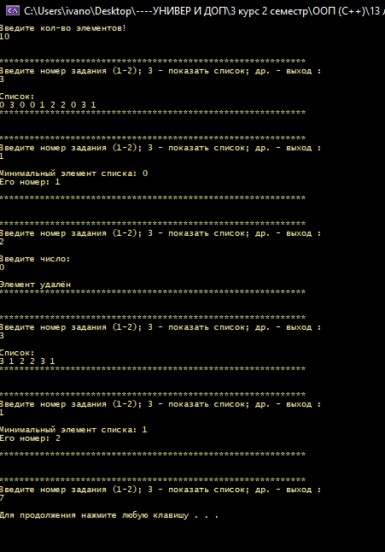

Выводы по работе: Научился работать с динамическими структурами данных.

